schema

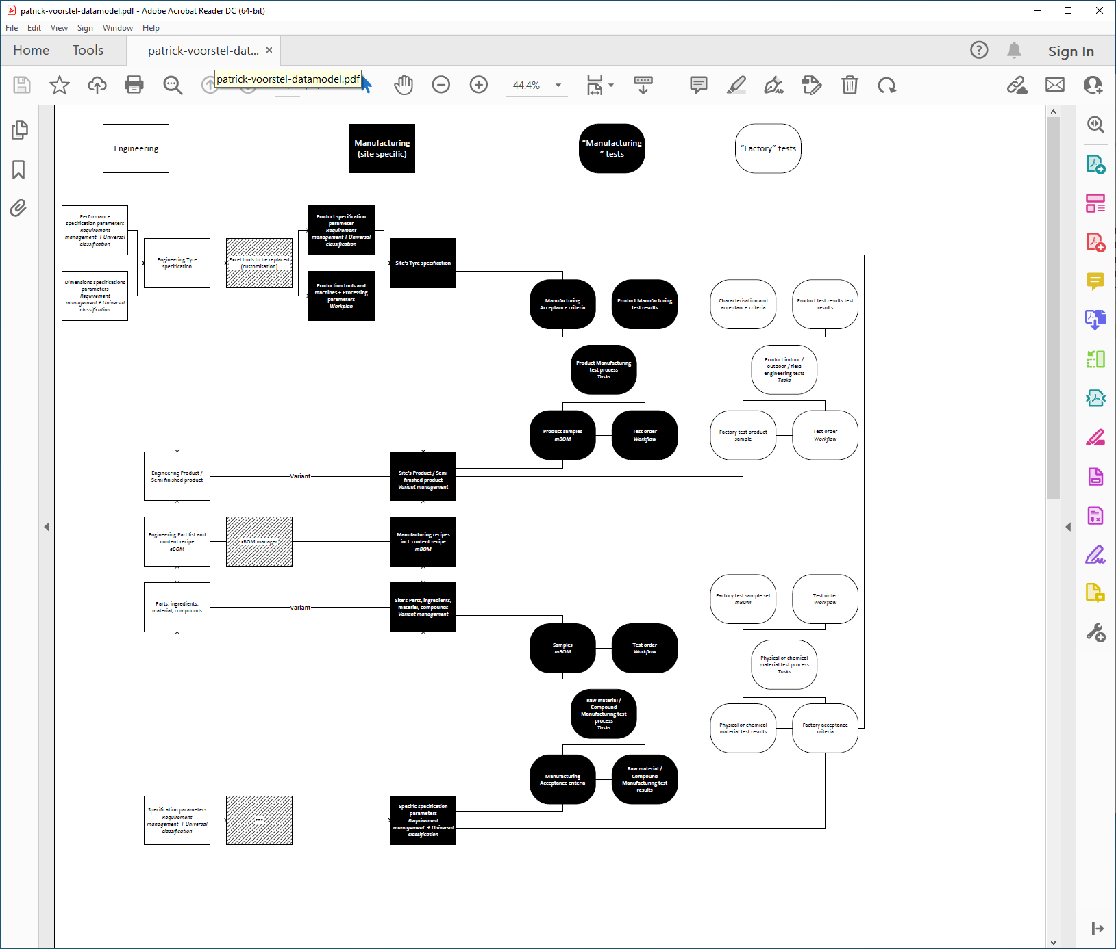

Vragen:

1)Wat is definitie van Parts / Ingredients / Material / Compounds? Hoe onderscheid ik die in Interspec?

2)Wat is een eBOM / mBOM ?

3)Wat wordt bedoeld met “variant” vanuit [engineering product en parts/ingredients/material/compounds]

4)Geen onderscheid production/trial-banden?

5)Ik mis zelf inzicht in totale proces en link met huidige INTERSPEC/UNILAB, dus extra beschrijving erbij zou handig zijn.  
Bijv. Wat zijn “Specification Parameters” onderaan in schema?

6)Doet material-lab ook iets met products/semi-finished-products? Wat dan?

7)Moeten we ook duidelijk maken welke data geinterfaced wordt naar PIBS/MES/SAP ?

8)Wat voor tests doet Productie nog op de Products/Semi-finished-products? Is dat niet gewoon indoor/outdoor-testing?

Engineering = R&D

eBom = Engineering-BOM, mBOM = Manufacturing-BOM, sBOM=Service BOM

xBOM = engine/manager to create a new BOM from another BOM. (X=cross = TRANSLATE)

Voor materials hebben we global-specifications. Per material, meerdere suppliers. Per supplier een apart specification.  
Supplier is mostly linked to a plant.

MANUFACTURING-TEST = DEVELOPING/BUILDING TYRES

ENGINEERING OP COMPONENTS MOET OOK EIGEN R&D TESTEN BEVATTEN. DUS NIET ALLEEN SITE-SPECIFIC TESTS.

ALLE TRIAL/DEFINITIE-PRODUCTS ARE BASED ON SITE-SPECIFIC-SPECS !!!

MACHINES KAN BUILD COMPLETE TYRE, AND MACHINES DIE OBV ALTERNATIVE WAY TYRE KAN MAKEN.

R&D = EXPERT, PLANT-TECHNOLOGY=SPECTRAC, same API to INTERSPEC.

Bijv. Je begint nieuwe band, opdracht vanuit marketing. Rolling-resistance moet 20% naar beneden.

Beginnen met copy. XPERT kan data ophalen met lijst van specs uit IS, incl. BOM, en all data IS. Dan kun je some-items wijzigen. Daarin is gebouwd wat relaties zijn tussen specifieke componenten. Dat kan op meerdere levels in de BOM.

Er zijn ook LIMITS ingebouwd om te voorkomen dat je iets specificeert wat niet gebouwd kan worden.

SPECTRAC = PLANT TECHNOLOGY (PI) met meer site-specific tools.

Indien beide CURRENT, dan kan er een TRAIL-band gemaakt worden, en daarna in PRODUCTIE.

XPERT = ENGINEERING SPEC, SPECTRAC=PLANT-SPECIFIC SPEC.

Finished-good,

5 x current: DIE IETS ZEGT OVER STATUS VAN BAND:

QR1 – MARKETING

QR2 EXPERIMENTS

QR3 – FIRST CONCEPTUAL-TYRE

QR4 – SMALL BACH TYRE IN FACTORY

QR5 – PRODUCTIE

PROPERTIES = LIMITS TIJDENS DE TESTEN

D-SPEC = DESIGN-SPECIFICATION = DIMENSION-SPECIFICATION, ALLES WAT JE KUNT METEN. OOK OM TEKENING TE MAKEN.

PAC = PERFORAMNCE ACCEPTANCE CRITERIA, AAN EIND VAN TRAIL-FASE, EN WILT AANTONEN DAT HIJ PRODUCTIE-RIJP IS OM IN PRODUCTIE TE GAAN., DE PROPERTIE-LIMITS GELDEN VOOR PRODKTIE.

PAC, STELT VAAK EISEN VAAK HOGER DAN DE LEGACY-PROPERTIES.

PROCESSING = PLANT-SPECIFIC, VAAK OP LAGER NIVEAU IN DE BOM.

SAP-INFORMATION = SAP-ARTIKEL-CODE.

SECTION=PROPERTIES

Property-groups bijv. Outdoor-testing/Idnoor-testing

Bij propertis zie je de limits terug

Binnen Warning-level = OK, maar outside spec-levels is product SCRAPPED.

General-information.

D-SPEC,

Greentyre + steam/temp/pressure to vulcanized-tyre

START MET CHEMICAL PROCES, bestaande uit rubber, etc. in een mixer, een large piece of rubber wordt gemaakt, en input voor rest van proces,